## 1业务流程图：

### 1.1服务端运作流程图：

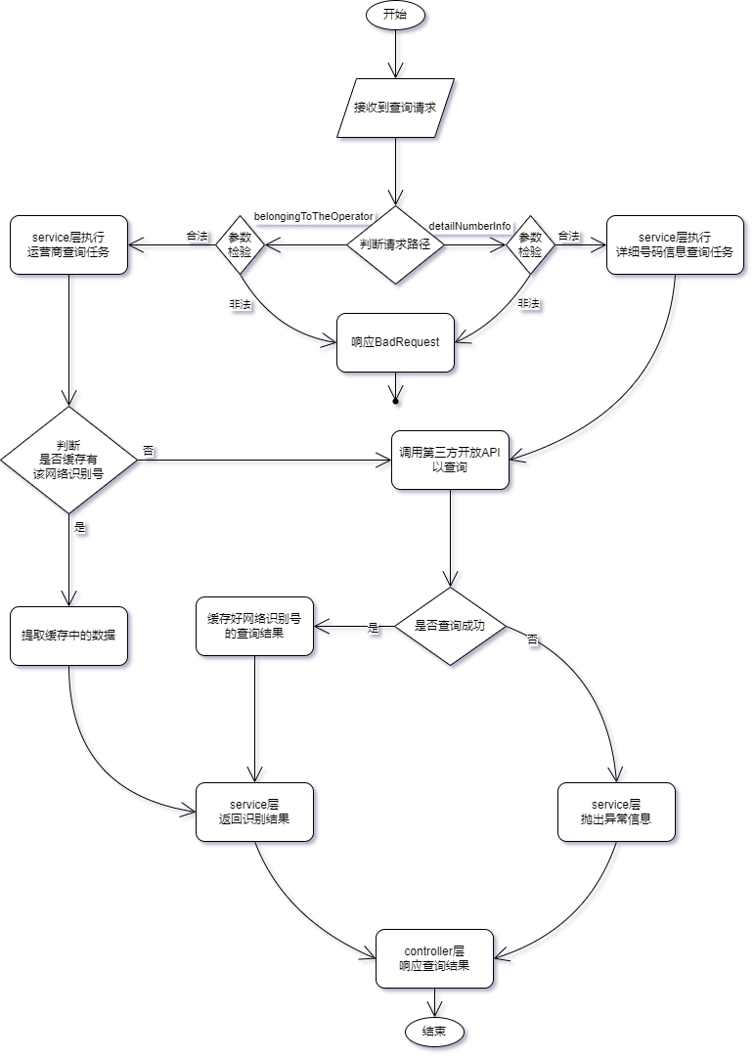

### 1.2Web前端运作流程图：

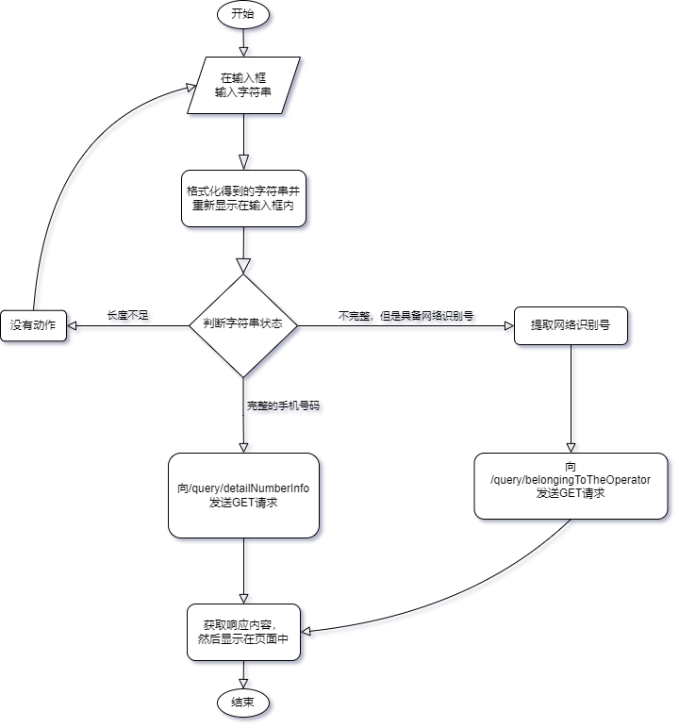

## 2功能需求：

|  |  |  |  |
| --- | --- | --- | --- |
| **序号** | **功能** | **需求描述** | **优先级** |
| 1 | 所属运营商查询 | 输入手机号前 3 位即展示所属运营商 | 默认 |
| 2 | 完整信息查询 | 输入完整手机号后通过调用后端接口返回归属地信息并展示 | 默认 |

### 2.1需求1效果图：

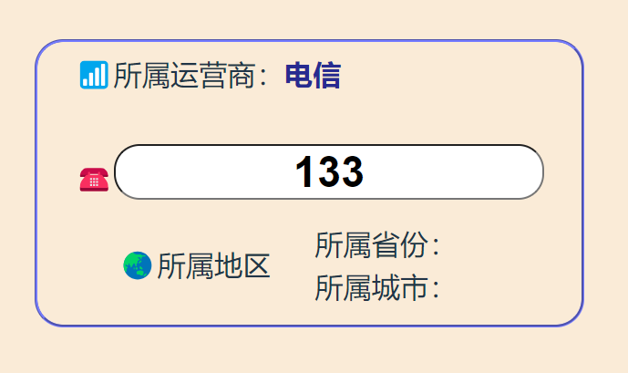

### 2.2需求2效果图：

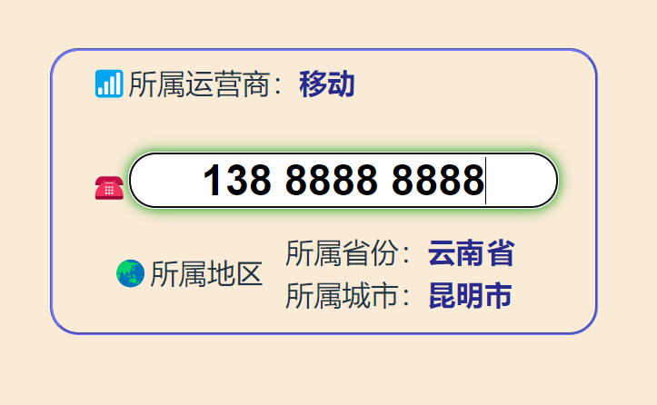

## 3非功能性需求：

### 3.1性能需求：

要求无论结果如何，都必须在用户可接收的数秒内系统有响应。对于反复查询的数据，要求能比一般的查询其响应速度明显更快。

### 3.2环境需求：

要求能在无任何Java环境的设备当中，一键部署。无需额外配置繁琐的环境依赖。